UNIX操作系统
UNIX 版本的开发历程
UNIX的第一个版本UNIX V.l是由AT&T公司贝尔实验室的Jhompson 采用汇编语言写成的, 运行于DEC公司的PD P 一7 型机上。此后, 贝尔实验室的Denis Ritchie又采用C 语言重写, 使得UNIX系统更加易懂和便于移植。1976年推出的UNIX V.6 是第一个向外界提供的版本,19 78年推出的UNIX V.7是V.6的改进版, 亦是UNIX 发展初期中的一个极为重要的版本, 是日后UNIX众多版本的发展基础。UNIX 在开发初期的近十年中, 贝尔实验室最早只是在内部使用, 并赠送给一些对
UNIX 感兴趣的大学和科研、政府部门, 并未把它当作商品软件加以控制和销售。由于U N IX 源程序的公开及其功能优越且易于移植, 吸引了一些计算机制造商的浓厚兴趣, 将UNIX 适当改造后配置于机器上予以出售。UNIX 在大学和科研、政府部门的广泛使用和研究, 为日后UNIX的流行和成为一种有影响的操作系统奠定了良好的基础。
在UNIX 发展的过程中, 加州柏克利大学是最早接受使用并研制
UNIX的部门, 他们把UNIX V.6 移植到当时流行的16 位小型计算机PDP -7 和PDP-11 上, 形成了UNIX 1 BSD和UNIX 2 BSD 版本; 值得一提的是UNIX 4 BSD 版本, 该版本的主要特点是: 更新页面虚拟存储功能; 提高文件系统的速度; 引入进程通信机构; 增添网络支持; 还有著名的屏幕编辑器vi, 命令解释器CSH ; 大量的非DEC 外设的驱动设备等. 这个版本的诞生, 对整个80年代其它公司的UNIX 产品产生了重大的影响, 绝大多数产品都采用了UNX 4 BSD 或含有其功能的UNIX作为操作系统配在计算机上, 柏克利大学还在1 9 8 3 年推出了UNIX 4.2 BSD,1986年的 4.3BSD 和4.3 BSD Release 2。
在1981 年,AT&T公司下属的USG(UNIX Support Group ) 正式把UNIX V.7 以商品形式对外出售,并吸取BSD版本的先进功能, 陆续开发出UNIX SYSTEM I 和UNIX SYSTEM V , 而USG也随着升级为USL(UNIX System development Lab.)和IS(Information System)公司, 并开发出UNIX Sys VR3,VR4,使得UNIX更加完善。
UNIX 的兼容版本种类繁多, 如Microsoft公司的Xenix,IBM公司的
AIX,DEC公司的ULTRIX,SUN公司的SUN OS等。
2 UNIX的应用概况
由于U N IX 的系统简洁方便, 可移植性能良好, 具有开放性, 时至今日, 已被国际计算机界承认并发展成为工业标准, 其应用也得到快速的普及, 正成为最受欢迎的操作系统之一。国内在70 年代后期就开始了对UNIX的关注、研究和使用, 进入90 年代, 国内使用U N IX 或其变种的操作系统逐渐增多, 特别是在PC 386,486等高档微机上也有相当多的用户选用UNIX作为主操作系统。据国际一些著名电脑杂志统计,UNIX系统在80 年代中、后期装机量逐年提高, 操作系统市场占有率亦稳步上升.
虽然UNIX有其独到之处, 并从开始时默默无闻到名噪天下, 似有一举吞并其它操作系统之势, 然其本身亦有不足, 突出间题是: 速度慢, 系统开销大; 早期的U N ix 版本与变种系统过多, 无统一标准。1985 年成立的开放软件基金会OSF和1988年成立的UNIX国际
UI或称USL为统一UNIX标准,开发和提供一个开放性系统软件和技术, 对UNIX作了大量的研制工作,并推出了各自的产品,USL的UNIX Syste m VR4是90 年代“开放式” 操作系统的主力军, 而OS F/1 也占有一定的市场, 如DEC OSF/l ,IBM,HP等公司为其产品提供OSF版本系统, 直至1992年6月USL UNIX System VR4.2的推出,才基本上宣告了Ul和
OSF两大阵营交战的结束, 从而推动UNIX 的向前发展, 并最终实现应用软件级的互易操作。另外, 早期支持UNIX的应用软件太少, 编译程序种类少, 质量差, 亦在相当程度滞缓了UNXI的发展和普及, 但随着UNIX的发展, 有不少软件开发商转而支持UNIX 系统,使得这方面的间题得到解决.
3 UNIX特点和性能
UNIX系统具有良好的可移植性及其优越的软件开放环境, 使得其从贝尔实验室走了出来, 一个为人知之甚少的操作系统发展到目前成为国际计算机界的工业标准, 成为最受欢迎的操作系统之一, 这在激烈的操作系统市场竞争中实属不易, 可见其具有独到之处。
UNIX系统是一个分时多用户操作系统, 用户数可根据系统配置情况灵活选择, 用户可通过终端使用主机,互不相干,尤如用户自己独占一台机器一样,多用户分享主机资源,充分发挥机器的性能,具有良好的性能价格比.
UNIX系统具有良好的软件开发环境,采取开放型系统策略, 得到众多厂商的支持, 就连一些较封闭的大公司也不得不逐步宣布支持其开放系统的策略, 未来UNIX 的统一标准将会给用户和开发商带来极大的好处。由于UNIX 已得到众多厂商的支持, 运行于其下的软件日益丰富,如图形软件环境X-windows,数据库软件ORACLE,
Informix, Unify,Foxbase等,CAD、CAE软件, 网络软件, 还提供了丰富的语言: FORTRAN ,PASCAL,C,COBOL,LISP,Prolog,Ada,编辑工具vi
,ed,ex 以及调试工具, 还有各种各样的应用软件系统等。UNIX不仅安装在小型机、工作站、微型机上, 还可安装在大型机和巨型机, 这就使得用户开发的软件可以方便地在各种机上运行, 只要该机装了
UNIX.
UNIX System V等高版本均采用了清页式虚拟存贮管理技术来管理内存和部分盘空间,并充分利用了处理器芯片上所提供的存贮管理设施。采用这一技术可使得进程虚拟空间到机器物理空间的映射灵活, 允许进程的大小小于可用的物理存贮空间。
UNLK系统具有一整套安全机制, 一切系统资源的管理权集中于系统管理员—超级用户, 这些资源包括主存空间,硬盘空间,各种外设, 系统文件和数据等,系统管理员是通过严密的口令字算法加以保护的, 而且对各种可能窃取特权的途径进行了防范. 有效地将用户与系统、
用户与用户之间进行隔离保护。在运行级, UNIX 系统将用户虚空间分为系统内核空间和用户主空间, 二者有不同的访问权限, 用户只有通过合法的系统调用才能进入系统空间,程序本身无法访间。用户与用户之间的地址空间也是隔离的, 一个用户进程只能在自身的地
址空间内执行, 不能访间其它进程的地址空间。在文件级, UNIX系统采用了用户主、用户组、其它人三层保护, 同时每一层又划分为三种可访间类型: 读、写和执行。另外在不同用户间采用了口令字方式加以保护。U N ix 系统通过以上隔离保护手段, 有效地保护了系统和用户,防止了依附方式病毒的感染, 到目前为止, 国内外很少见到有关U N LK 系统遭受病毒侵袭的报导, 尤其是系统型的病毒。一个操作系统能否有效抵御病毒的侵害, 将成为用户选择操作系统的一个重要条件. 另外, 在UNIX 系统上, 系统管理员随时可以对系统运行状况进行监督, 如哪些用户正在使用该系统, 在哪一号终端上操作, 执行什么文件, 各用户的系统资源使用状况, 通过监督可及时发现可能存在的病毒或误操作, 并能及时予以清除。
UNIX系统为方便PC 用户,通过软件包的方式向用户提供了DOS系统仿真环境, 安装了这种仿真软件包后,就拥有了一个多用户DOS操作环境, 绝大多数DOS 软件无需修改就可以直接运行,并且在DOS环境下使用UNIX命令.在UNIX环境和仿真DOS环境间用一条命令就可以随时进行转换。
基于UNIX的局域网StarLAN为UNIX系统提供了丰富灵活的联网功能。StarLAN是一个开放型网络, 可以将UNIX、DOS,OS/2 联接起来同时运行的局域网产品。
LINUX
Linux未来发展趋势
(1)中国Linux市场现状目前在非嵌入式操作系统方面，Windows在桌面端依然保持绝对的争优势；而Unix系统则在高端服务器应用中占据市场的主要份额；Linux作为政府和业界力推的热点，同比增长率连续几个季度保持在．30％以上。中国Linux市场的火热，吸引了广
大IT厂商积极开拓中国市场。总体来说，目前中国Linux市场呈现2个特点：

① Linux三大应用领域发展不平衡。由于和厂商的OEM合作难度增加，在桌面端Linux依然难以与Windows抗衡，在出货量和使用率方面并没有体现出明显的增长趋势。在服务器端Linux已经逐渐渗透到电信、金融这些IT需求高端的行业，并且Linux正逐步应用于高可靠性服务器和集群服务器这些相对高端的领域，不再局限于支持一些简单的应用。服务器端Linux操作系统不断侵占Unix的市场份额，并对Windows的地位构成了明显的威胁。在嵌入式领域，Linux经过这几年的发展，已经成功地跻身于主流嵌入式开发平台。Linux经过与Windows Mobile和Symbian的激烈竞争，已经在智能手机开发平台牢牢地占据了一席之地。
② Linux产业开始整合与合并。由于中国Linux市场规模尚小，2005年的中国Linux市场，出现了Linux厂商之间的横向联合、合作甚至是合并现象。推动了略显平淡的中国平台软件市场。
(2)中国Linux发展趋势
① 行业应用逐渐扩展，差异化解决方案需求增长。经过几年的技术磨砺与市场培育，Linux行业应用市场逐步细化，在金融、电信、邮政、传媒及烟草等行业的应用也不断增多。成功应用案例的不断增加，企业级用户在Linux平台上部署解决方案时，对系统稳定性、可靠性、高性能和安全性等问题逐步树立了信 ti"。因此，在商用市场中，市场需要成熟的基于Linux、针对行业的应用解决方案，其提供商在Linux应用开发过程中能够从厂商获得足够的技术支持，并提供满足用户基础需求之上的安全性、高效性及可移植性最好，成本最低的解决方案。
② 单一产品价格竞争向整体解决方案TCO 竞争过渡。Linux推向市场之初，采取的是低价策略。但是，仅仅靠低价在竞争中不一定能获取足够的竞争优势。用户的需求已经从原来购买多家厂商的多种产品转变为从单一提供商购买整体解决方案和一站式服务。针对用户需求的转变，Linux产品提供商逐渐由单一产品价格竞争向整体解决方案TCO竞争过渡。这个过程中，Linux厂商需要与其他相关IT厂商如硬件、软件厂商和ISV等建立很好的合作关系，提高产品互相兼容性、互操作性及结合度，最终提高用户业务系统的效率。
③ 渠道体系趋向层次化和多样化。目前，中国Linux厂商的渠道体系开始建立并逐步完善。未来Linux渠道发展趋势将是构建多环节合作的层次化渠道体系，并使之扩展为更广泛的合作伙伴体系。在产品研发上，加强与行业独立软件开发商的合作，提供更具适用性、更丰富的行业解决方案；在产品销售上，除了代理商、分销商、经销商之外，会有更多具有成功行业推广经验的增值解决方案提供商加入；在产品服务上，Linux厂商为渠道及系统集成商提供更多的培训和技术支持，提高渠道及系统集成商的服务能力；在市场推广上，Linux厂商与相关软硬件厂商的合作关系进一步深入，面向共同的目标客户群提高产品的兼容性或提供成套的产品包共同拓展市场。总之，未来Linux渠道发展的趋势是形成多种方式、多种层次的合作伙伴，构建立体式
渠道。
④ 随着Linux应用的逐渐深入，Linux厂商和应用企业正逐步接受以服务来获取收入的销售方式。中国的Linux厂商也逐渐对以服务获取收入的销售方式达成了共识，并正在努力调整自己的销售策略和开发策略，越来越多的收入来自Linux的技术服务，而不是Linux产品的销售。

Windows
Windows发展历程和展望


近日，微软在其官方博客上宣布将会在其最新版本操作系统 Windows 8 中取消 Aero 玻璃窗口特效，但是保留其它 Aero 视觉体验，例如 Aero 桌面透视、Aero 晃动等等。
对此，有的网友表示支持，认为 Aero 玻璃窗口特效华而不实，而且减少电池续航时间，影响电脑运行效率，还与 Metro 界面格格不入；其它网友则是表示反对，认为 Aero 玻璃窗口特效能够提升使用体验，而且界面设计自然美观，不像 Metro 界面那样呆板。
下面就让我们回顾一下 Windows 及其用户界面的发展过程，与你共同展望 Windows 8 的美好前景。
一、回顾
1985 年，微软发布 Windows 1.0，借助这款不太成熟的图形操作系统，用户可以使用鼠标完成任务，而无需键入 MS DOS 命令。这一版本附带了若干个应用程序，例如 MS？DOS 文件管理、画图、Windows 编写器、记事本、计算器、日历、时钟、翻转棋，有些程序至今仍然存在。
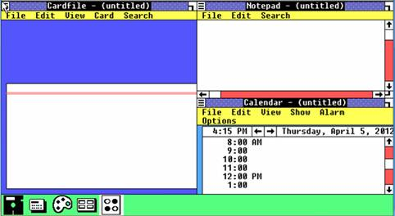
那时的 Windows 用户界面已经拥有图标、滚动条、对话框、下拉菜单等元素，不过当时鼠标并不流行，常被认为效率低下、操作繁琐、难以使用，更多的是使用键盘。两年之后，微软发布了改进后的 Windows 2.0，这个版本可以重叠窗口、控制屏幕布局并支持键盘快捷键，第一次出现了控制面板，速度变得更快，系统也变得更可靠和易用。
1990 年，微软发布 Windows 3.0，支持 Intel 386 处理器、虚拟设备驱动以及提供更好的内存管理技术，首次出现了程序管理器、文件管理器和打印管理器等重要程序和纸牌、扫雷、红心大战等经典游戏。
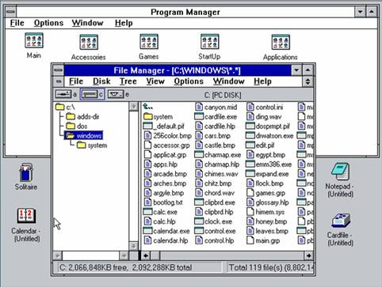
这版系统支持虚拟内存以及 16 色的高级图形效果，图标也是经过重新设计，使得视觉图形效果大大提升，另外鼠标开始逐渐普及。用户普遍使用 Alt + Tab 进行程序切换。
此后微软发布 Windows 3.1（提供多媒体的支持）、Windows for Workgroups 3.11（提供了对工作组和域的支持）和 Windows 3.2（只有简体中文），这些努力让 Windows 3.X 系列成为了最受欢迎的图形操作系统，取得了商业上的成功。
1995 年，微软发布 Windows 95，这是一款混合的 16 位 / 32 位操作系统，这也带来了不稳定，直到 Windows NT 内核出现之后才被基本解决。除此之外，Windows 95 新增不少实用附件，例如写字板、超级终端、磁盘碎片整理程序等，而且具备更强大的联网功能、多媒体功能以及移动计算功能，也结束了图形操作系统间的竞争。
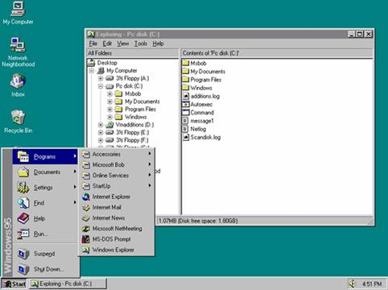
在用户界面上，Windows 95 更是一场革命。这款系统首次包含桌面、任务栏、开始菜单、资源管理器等诸多元素，这是一个非常具有前瞻性的设计，它的精华至今仍被广泛使用。
随后微软发布 Windows 98，这个版本专门面向个人用户设计，另外包含多方面的改进，提供即插即用、长文件名、自动播放、自动更新、FAT 32 文件系统等一大批新功能。在用户界面上，网页能被作为桌面背景，而且首次出现右键菜单、快速启动栏等特性，且与 Internet Explore 4 深度整合，使用起来变得更加便捷。
1999 年末，微软发布 Windows 2000，这是一款纯 32 位的操作系统，以成熟的 Windows NT Workstation 4.0 基本代码为基础而构建，在可靠性、易用性、Internet 兼容性和移动计算支持等方面作了重大改进。
2000 年秋，微软发布 Windows 9X 系列最终版本 Windows Me，这款系统面向家庭计算机使用而设计，提供了大量音乐、视频和家庭网络增强功能，首次出现了系统还原功能，但是由于系统不再包括实模式的 MS-DOS，因此它很不稳定。
2001 年秋，微软发布 Windows XP，这个至今仍被广泛使用的操作系统。它提供了新的界面、系统变得更加稳定，完成了 Windows 9X 以及 Windows NT 两种路线的最终统一，而且集成众多软件，是个人操作系统史上的伟大变革。
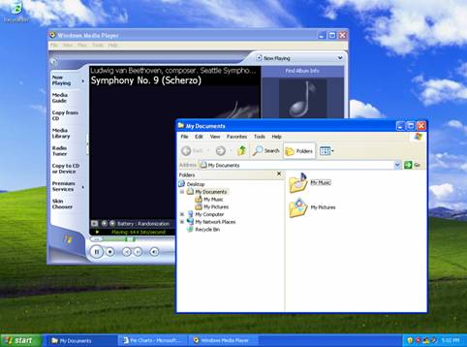
此后微软还发布了 64-Bit Edition（首款面向 64 位处理器的 Windows）、Media Center Edition（包含媒体中心以及其它多媒体功能）、Tablet PC Edition（提供手写输入支持）等各种基于 Windows XP 的版本，这让 Windows XP 成为了当时最受欢迎的操作系统。
在用户界面上，这款系统包含了例如 Luna 界面、选择任务界面、全新开始菜单以及新的登录界面等新元素，另外它还包含新的 DirectX 以及各种新的改进，游戏性能大幅提升。
2006 年末，微软发布 Windows Vista，这款操作系统包含众多令人兴奋的新功能或技术，例如 DirectX 10、ReadyBoost、BitLocker、SuperFetch、游戏中心、体验指数、家长控制、虚拟文件夹（库）、用户账户控制、增强的语音识别、基于索引的搜索等等，相比之前版本增进了安全性，增强了各方各面的功能，为今后的 Windows 7/8 打下坚实基础。
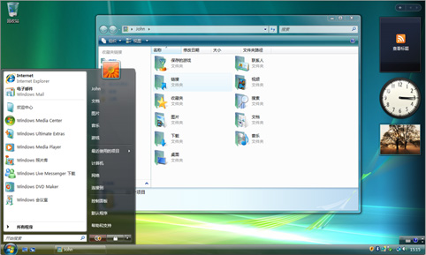
在用户界面上，它包含了例如侧边栏、Aero 桌面体验、新的开始菜单等新元素，这是一次伟大的变革，有了新的 Aero，Windows 用户界面焕然一新，总算看齐其它个人操作系统。尽管它在商业上并不太成功，但它却是一场划时代的系统革命。
Aero 能够使得人们少点关注窗口边框本身，多点关注窗口中的内容，这是一个全新设计的用户界面，包括 Aero 磨砂玻璃外观、Windows Flip 3D、实时缩略图、新的字体（Segoe UI）、新的图标、新的对话框等一系列新的元素。
2009 年秋，微软发布 Windows 7，这款操作系统继承了 Windows Vista 的优秀特性，针对各种性能问题进行优化，包含各项新的功能，例如 DirectX 11、库、家庭组、操作中心、移动中心等等，相比之前版本提升了兼容性，是至今为止销售最快的操作系统。
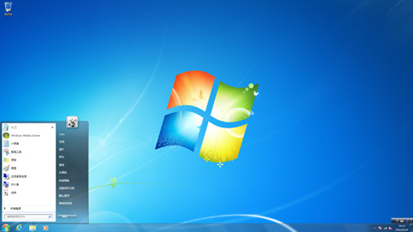
在用户界面上，它包含了例如 Aero 晃动、Ribbon 界面、跳转列表、Aero 桌面透视、鼠标拖曳操作、全新的任务栏、完善的触控支持等等特性，是对 Aero 界面的一次改进。
当时，由苹果引发的触控风潮已经蔓延全球，触控已经成了主要输入方式，Windows 已经面临着各派移动系统的威胁。有人预言键盘、鼠标已死。尽管 Windows 7 在触控方面有了长足进步，但是如何能够彻底地把 Windows 带入触控时代，仍是一个重要问题。
二、展望
2012 年秋，微软将会发布 Windows 8，这款操作系统主要面向平板电脑设计，另外兼顾传统电脑，支持各种输入设备，包含应用程序商店，全面整合云的技术，提供新的 Internet 体验。它是一次基于 Windows 7 速度和可靠性核心本质的重塑和创新，Windows 从此破茧重生。
在用户界面上，微软引入 Metro 界面，它的元素包括 Charms、活动磁贴、开始屏幕、Panorama 风格、Pivot 枢纽等等，主要标志是大字体。这个界面非常注重信息排版，如果排版不好，用户将会无法知道哪个可以点击、哪个不能点击、是否还有内容，极大影响用户体验。
如果你有用过 Xbox、Zune、Media Center 这些产品，相信你会觉得 Metro 界面非常亲切，因为 Metro 就是基于这些产品逐步进化而来。Metro 界面灵感来自地铁上的指示牌，强调突出信息本身，它能帮助人们在短时间内快速找到自己所需的信息。Metro 正在逐渐成为微软全线产品的通用界面，将被用于 Windows、Office 以及 Xbox。
现在，用户希望拥有更强大的连接功能，而且希望通过各种云服务同步数据，这说明了人才是活动的中心。笔记本电脑的发展正在加速，平板电脑的出货量也越来越多。针对以上发展趋势，微软给 Windows 8 定下七大目标，包括更加快速流畅、超长续航时间、强大的 Windows 8 应用程序、人性活动磁贴、应用互相协作、用户数据漫游等。
很多人说，Windows 8 是个 Aero 界面以及 Metro 界面的矛盾体。微软为了让 Aero 界面能与 Metro 相协调，于是在简洁明快的设计原则之下，取消开始按钮，圆角变成直角，透明变成白色，任务栏融入了桌面壁纸，取消一些不必要的渐变、阴影效果，常用的控件例如按钮、复选框、滚动条、Ribbon 等都被更新，用户界面变得更加现代和中性。
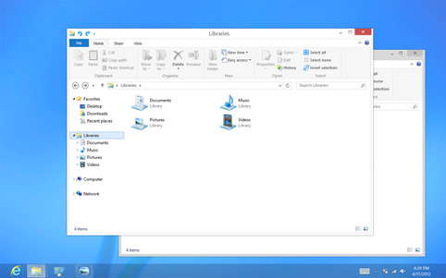
这是一次大的变革，它将颠覆人们原有工作方式，尽管它有可能不被用户接受。微软一直希望 PC 能有流畅的用户体验，各项应用程序能够互相协作，能够帮助用户简化日常任务，这是一个美化愿景。
遥想 1993 年，那时的电脑颜色单调、无比笨重、速度缓慢而且价格昂贵。现在，电脑已经走入千家万户，出现在各种不同场所，能够随时移动、随时联网，价格负担得起而且外观漂亮。科技发展日新月异，世界仍在不断前进，Windows 也将不断改变，就让我们一起展望未来美好前景。

考参文献：
- 张培林， 邓洪 广西科学院学报第11 卷第2 期 1 9 9 5 年6 月
- 杨丽春等．Linux应用特点及发展趋势．石油规划设计，2006，1 7(2)：42—44
3.百度搜索引擎 月光博客 http://www.williamlong.info/archives/3103.html

